**Instituto Politécnico Nacional**

**Centro de estudios Científicos y Tecnológicos**

**“Juan de Dios Bátiz”**

**Unidad de aprendizaje:** Laboratorio de Proyectos de Tecnologías de la Información III

**Docentes:**

* María de Lourdes Hernández
* Juan Angel Calvillo Pérez
* Rosa Iliana Fuentes Cruz

**Alumnos:**

* Aguilar Sousa Iker Itzae
* Araujo Pérez Kitzia María
* Fuentes Jarquín Jesús Angel
* Hernández Ramírez Edher

**Grupo:** 5IM10

**Mapa de navegación y Look & Feel**

**Fecha: 23/09/2022**

***MAPA DE NAVEGACIÓN***

***LOOK & FEEL***

**Iniciar sesión**

***WEB***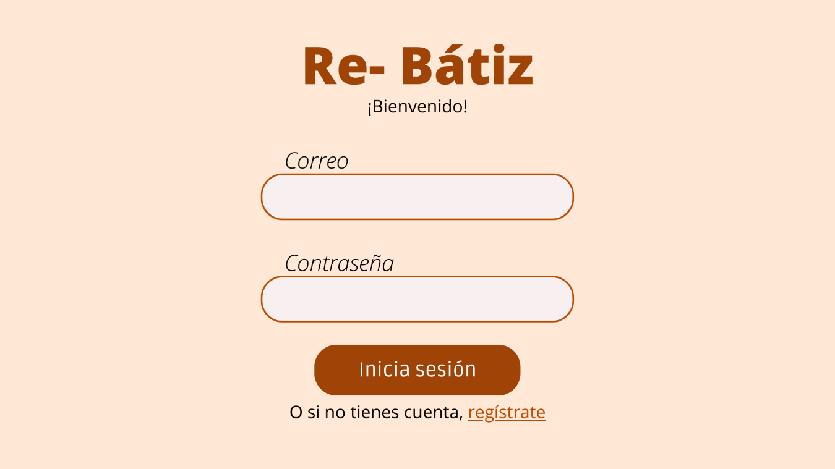

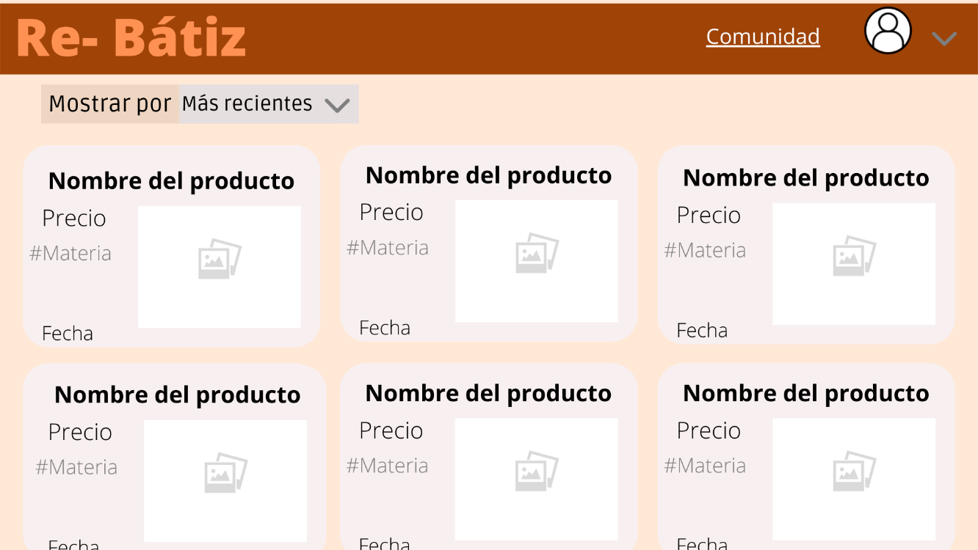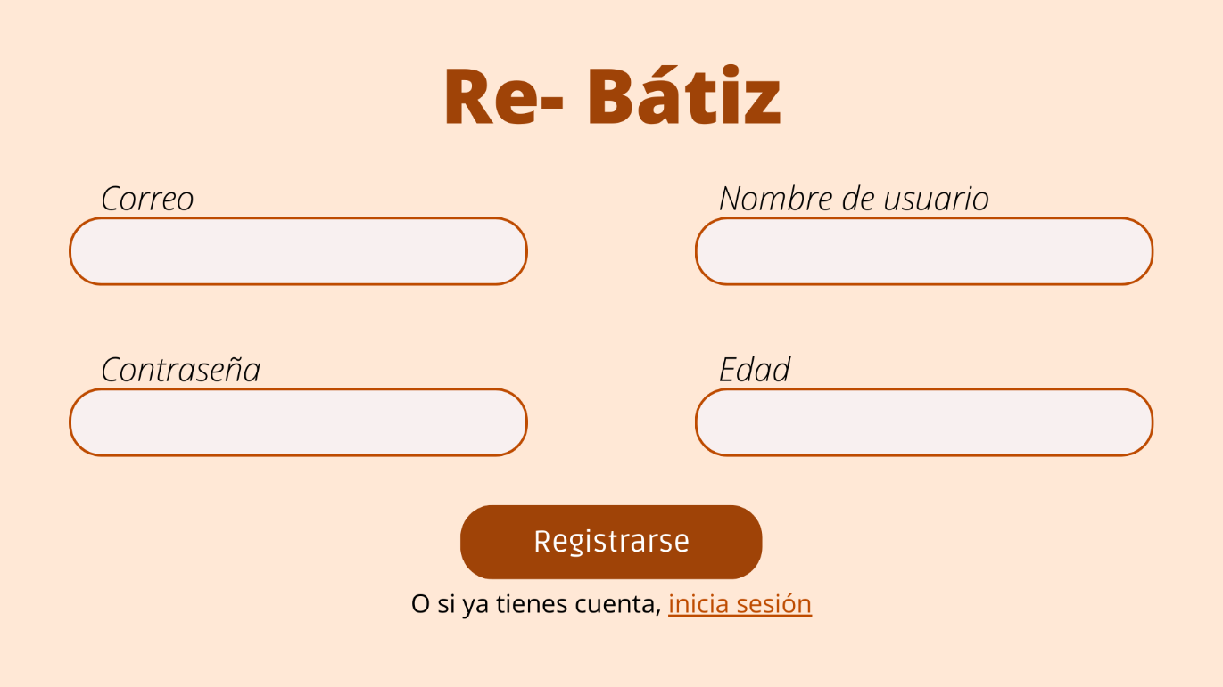

**Página principal**

**Registro**

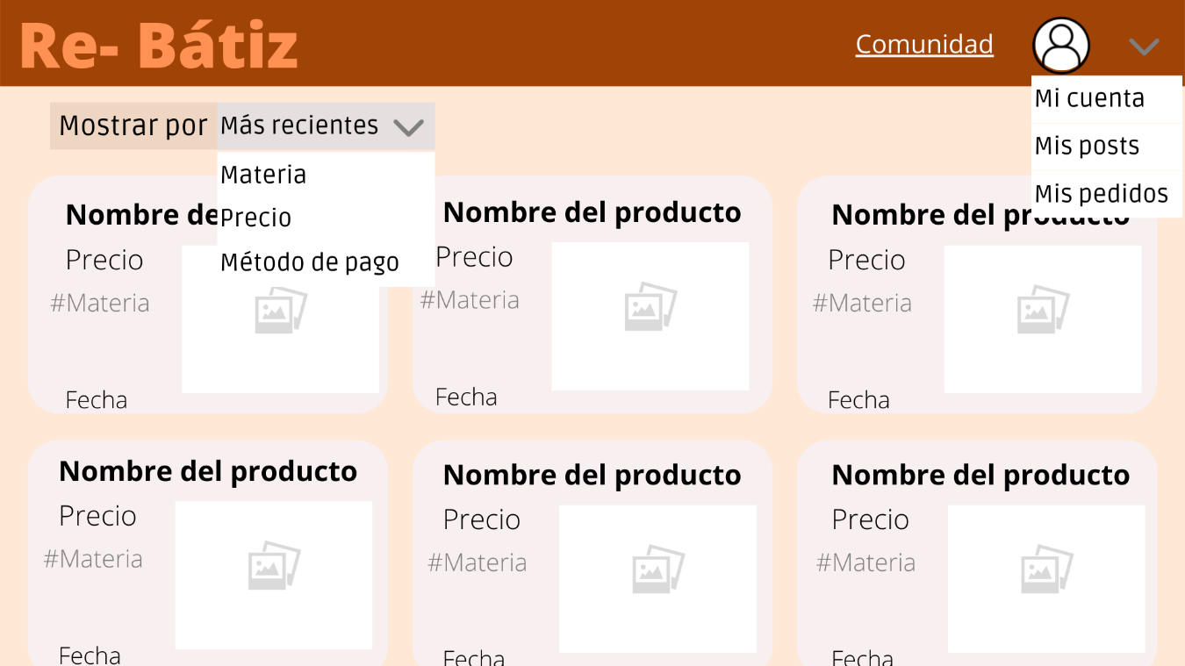

**Página principal desplegado**

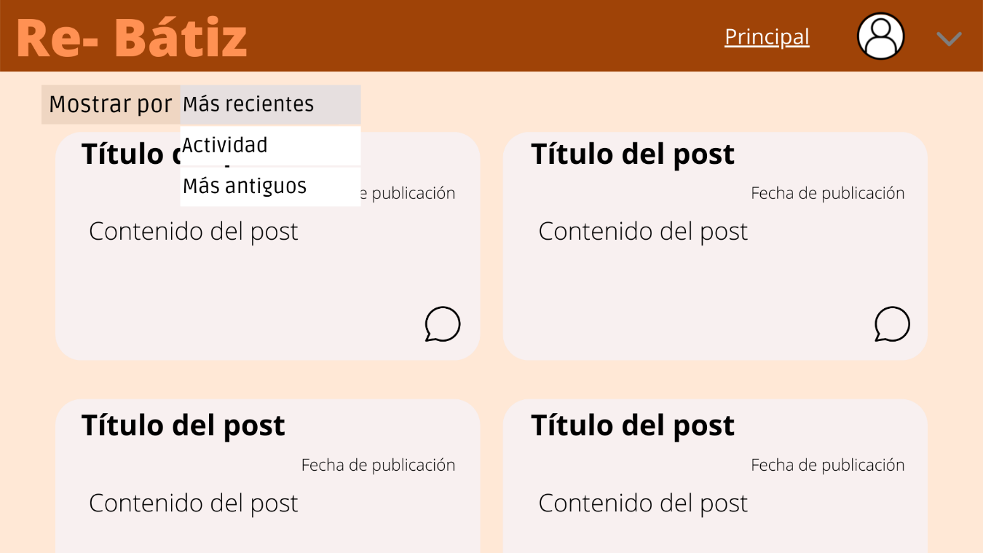

**Comunidad**

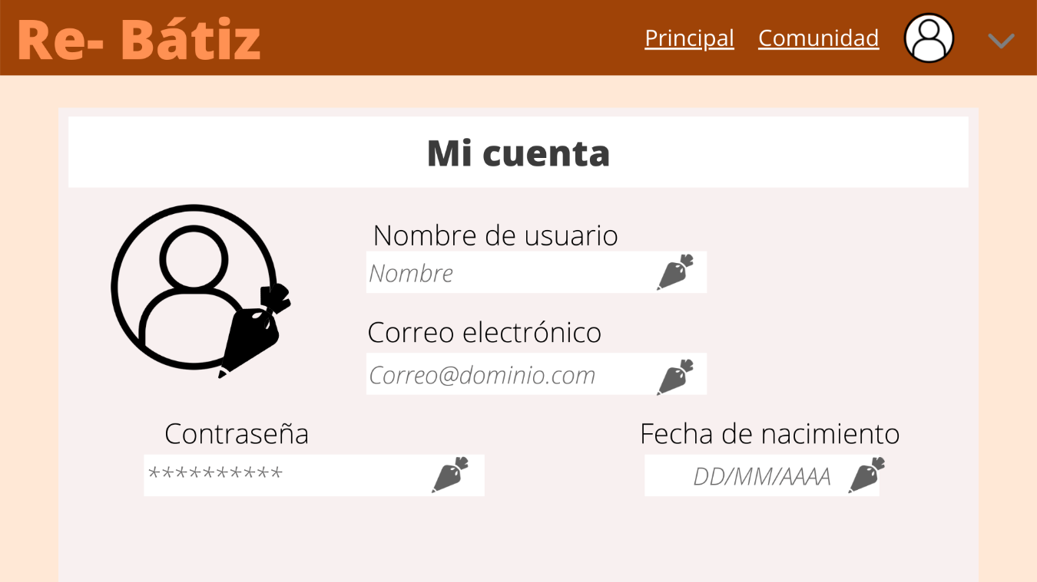

**Mi Cuenta**

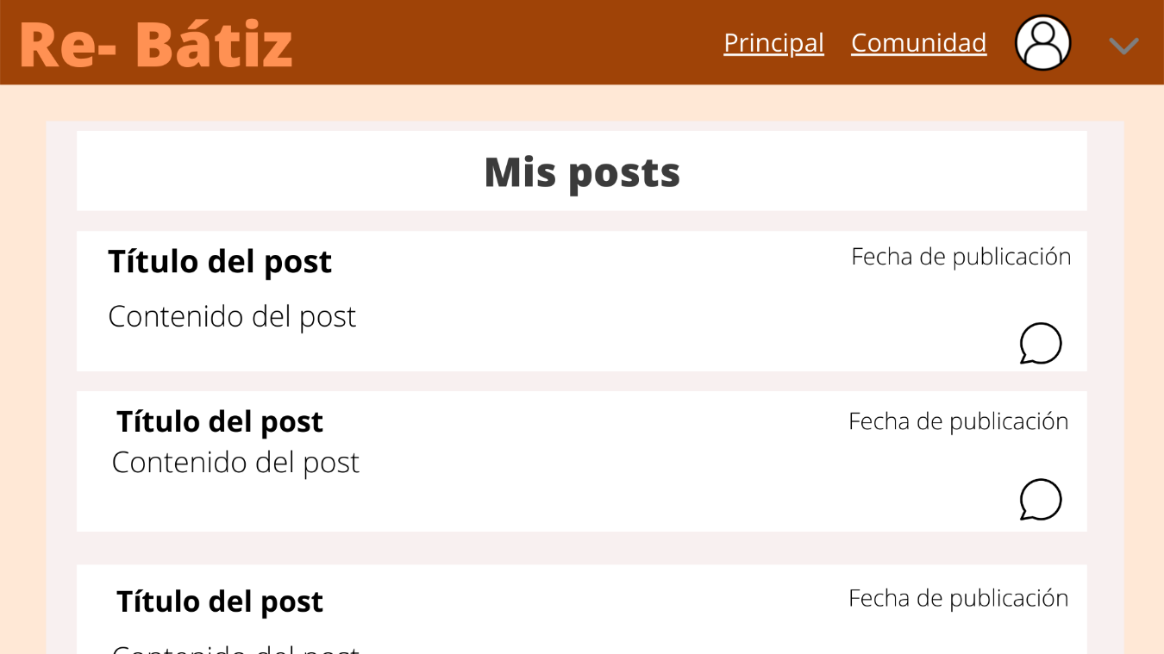

**Mis posts**

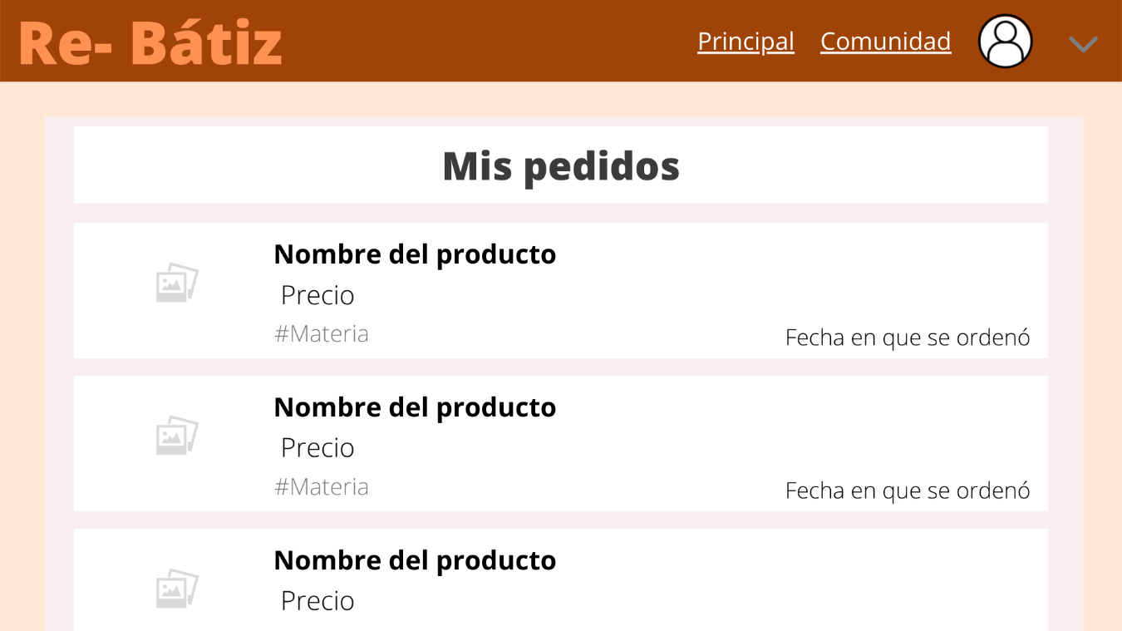

**Mis pedidos**

***ANDROID***

**Registro**

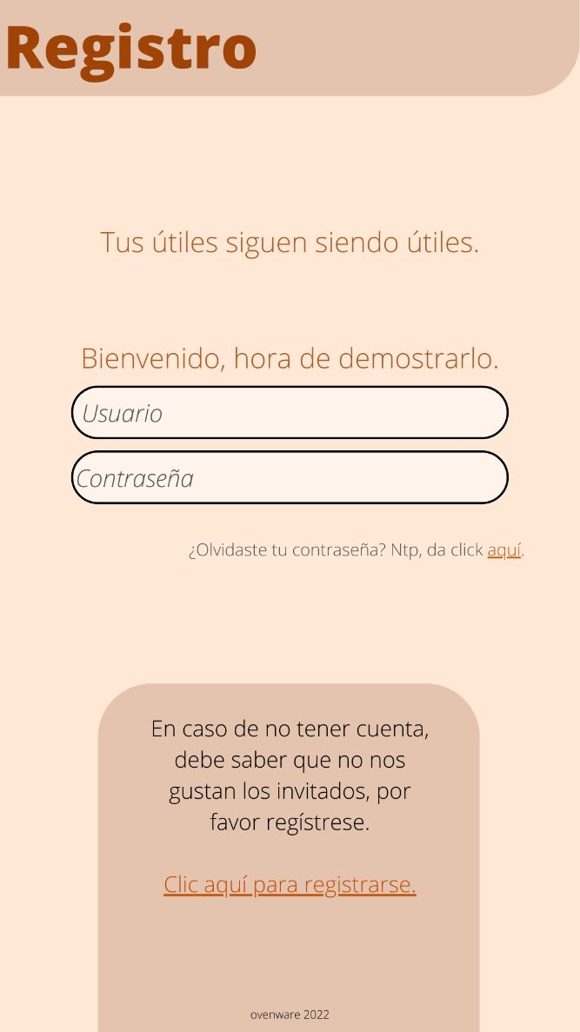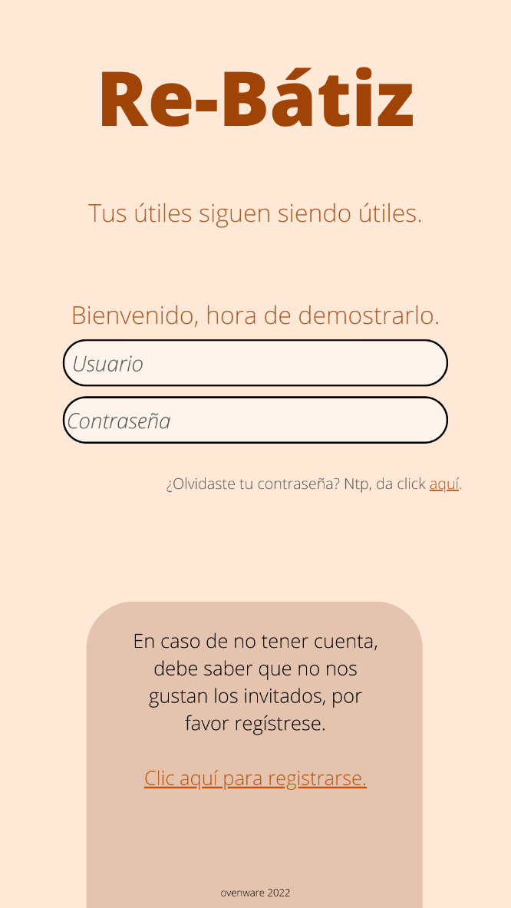

**Iniciar sesión**

**Página principal**

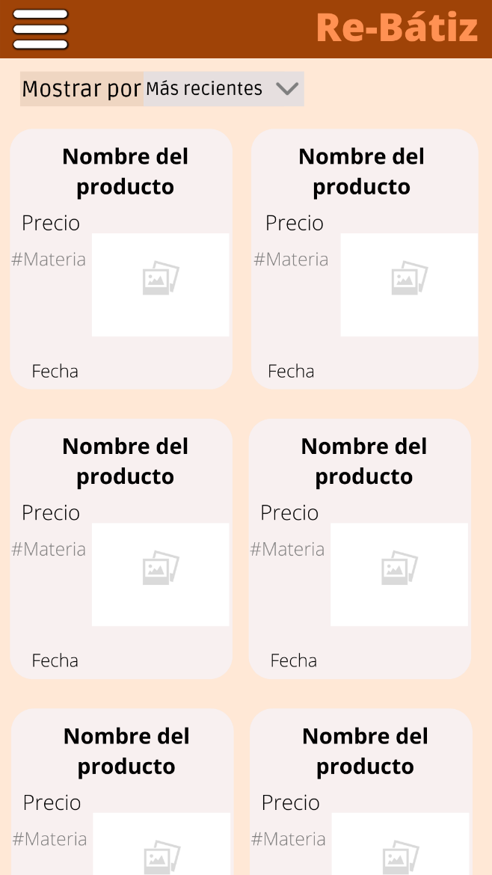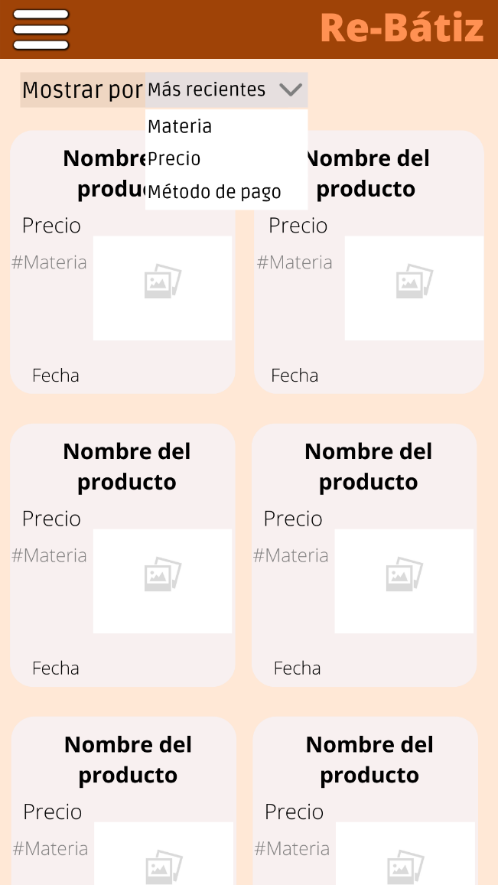

**Comunidad**

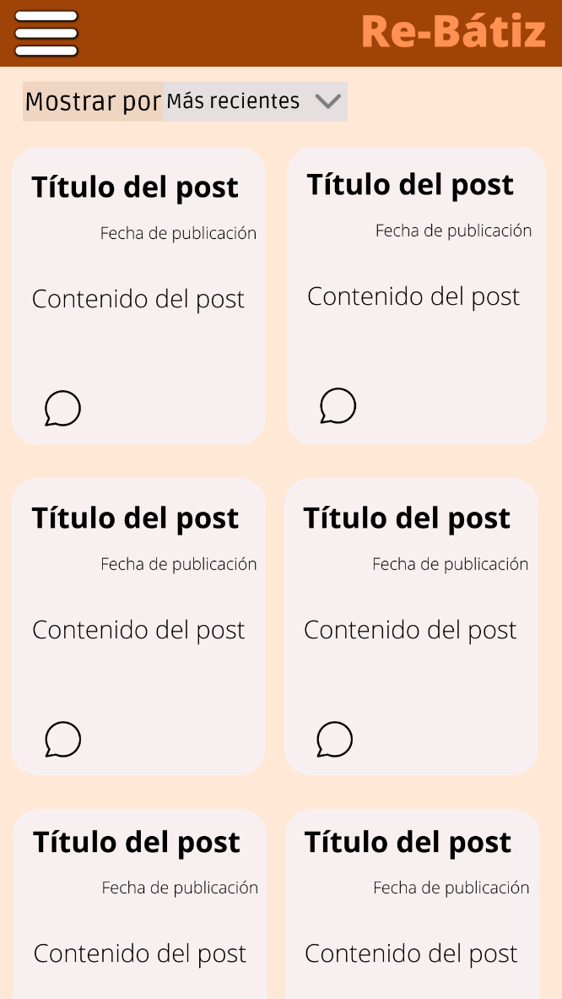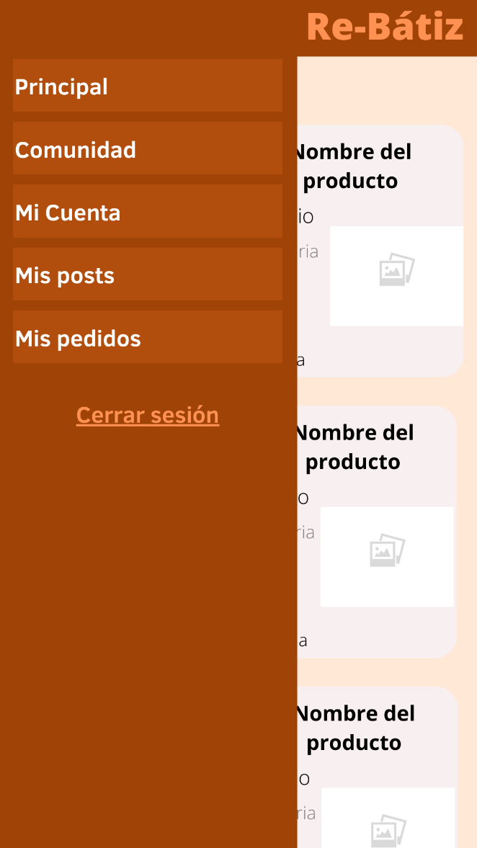

**Mis posts**

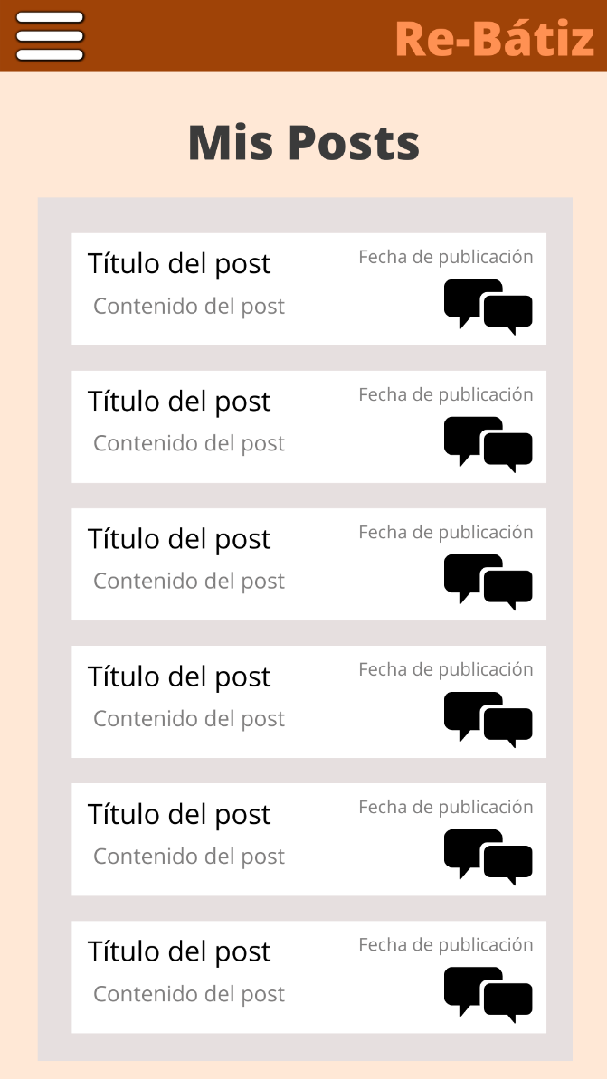

**Mi Cuenta**

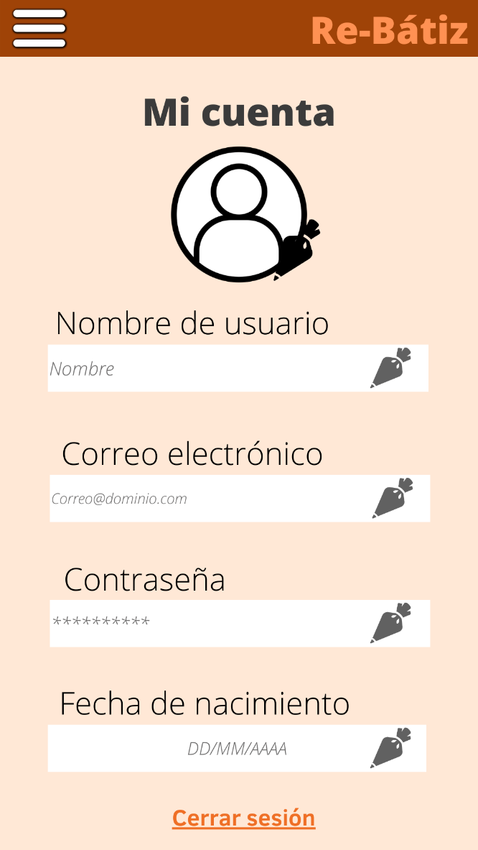

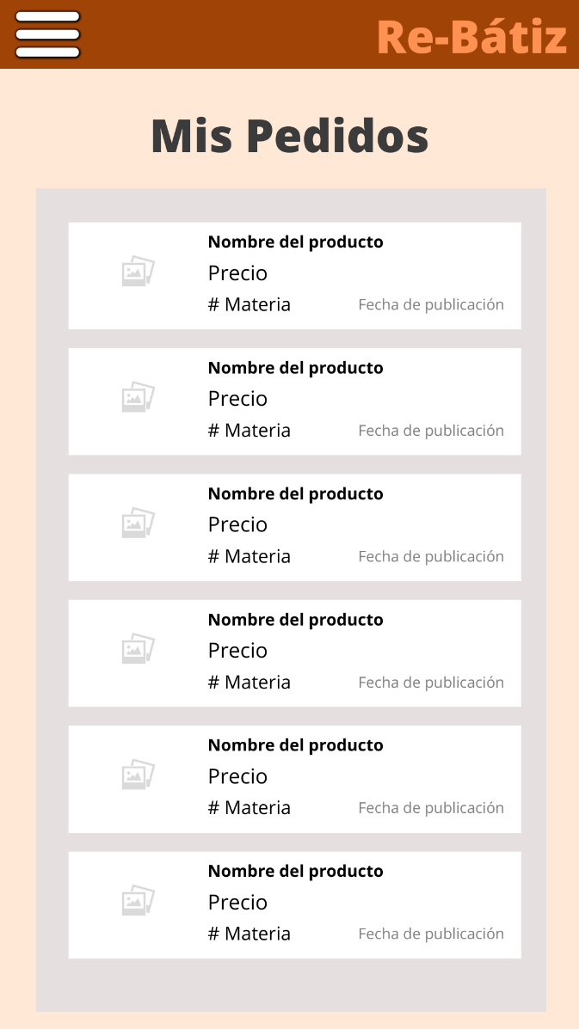

**Mis pedidos**